МІНІСТЕРСТВО ОСВІТИ І НАУКИ УКРАЇНИ
Чорноморський національний університет
імені Петра Могили
Факультет комп’ютерних наук
Кафедра Інженерії програмного забезпечення

ЗВІТ
з лабораторної роботи № 6
“Програмування циклічних алгоритмів: цикл for.
Розрахунок суми, добутку”
Дисципліна "Основи програмування"
Спеціальність: Інженерія програмного забезпечення

121-ЛР.ПЗ.06-109.1910917

Cтудент _____________В.Т.Нгуєн
(підпис)
__13.09.2019 __
(дата)

К.т.н,доцент комп.наук
_____________А.В. Швед
(підпис)
___13.09.2019__________
(дата)

Миколаїв – 2019
Лабораторна робота №6

Тема роботи | Програмування циклічних алгоритмів: цикл for.  Розрахунок суми, добутку

Мета роботи – | Ознайомитись з циклом for.

Завдання:

1)
17 | Y=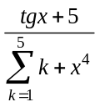 | Z=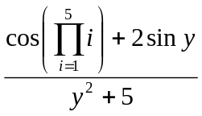

Алгоритмізація:
Початок

x

(int k = 1; k < 6; k++)
(int k = 1; k < 6; k++)

sum = sum * k;
y = tan(x) + 5 / sum + (pow(x,4));

E
dob

Кінець

Рис.1 - блок-схема алгоритма

Початок

y,i

(int i = 1; i < 6; i++)
(int k = 1; k < 6; k++)

dob = cos(dob * i);
Z = dob + 2 * sin(y) / pow(y, 2) + 5;

E
dob

Кінець

Рис.2 - блок-схема алгоритма

Текст програми 1:
#include <iostream>
#include "math.h"

int main()
{

setlocale(LC_ALL, "ru");
int x, n = 5;
float y;

printf("input x: ");
scanf_s("%d", &x);
int sum = 1;
for (int k = 1; k < 6; k++)
{
sum = sum * k;

}
y = tan(x) + 5 / sum + (pow(x,4));
printf("y=%f\n", y);

return 0;
}
Результати роботи програми:
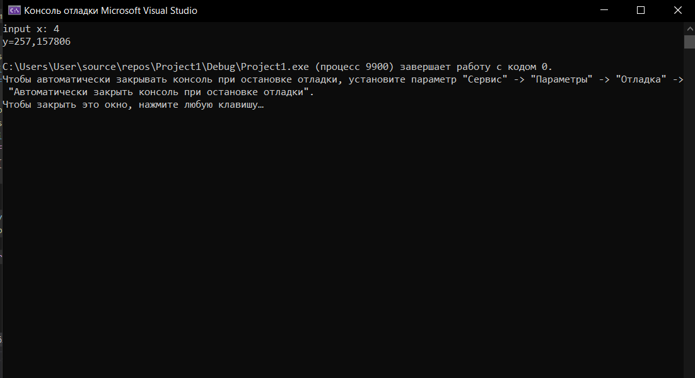

Рис.3 – Результат роботи програми варіант
Текст програми 2:
#include <iostream>

int main()
{
int y,i, n = 5;
printf("input y: ");
scanf_s("%d", &y);

printf("input i: ");
scanf_s("%d", &i);

float Z;
int dob = 1;
for (int i = 1; i < 6; i++)
{
dob = cos(dob * i);
}
Z = dob + 2 * sin(y) / pow(y, 2) + 5;
printf("Z=%f\n", Z);

return 0;

}

Результати роботи програми:

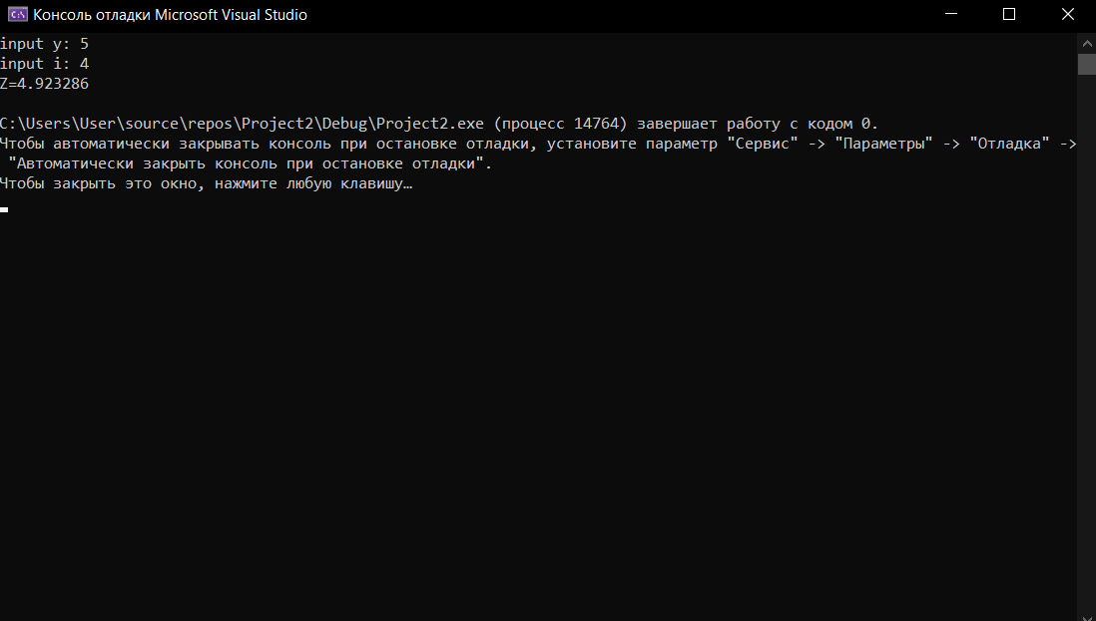
Рис.4 – Результат роботи програми варіант

Висновки: Під час виконання лабораторної роботи засвоєно використання циклy for. Було викоростано функції з діями додавання та множення. Кінцевий результат виводиться через printf. Весь код був написаний в середовищі Visual Studio.

